APSTIPRINU:
SIA “Labiekārtošana-D”
valdes loceklis

___________________ J.Mamaja

2025.gada 20.maijā

UZAICINĀJUMS

Sabiedrība ar ierobežotu atbildību "Labiekārtošana-D"

uzaicina potenciālos pretendentus piedalīties aptaujā par līguma piešķiršanas tiesībām
“Pavasara puķu iegāde un piegāde 2026.gada pavasarim”, ID Nr.2025/16-A
- Pasūtītājs:
Pasūtītāja nosaukums | Sabiedrība ar ierobežotu atbildību "Labiekārtošana-D"
Adrese | 1.Pasažieru iela 6, Daugavpils, LV-5401
Reģ. Nr. | 41503003033
Kontaktpersona | Sabiedrības ar ierobežotu atbildību "Labiekārtošana-D" Apzaļumošanas iecirkņa darbu vadītāja Eleonora Jakubsevičene , tālr. 29901801, e-pasts: eleonora.jakubsevicene@labiekartosana.lv,  juriste Svetlana Pankeviča, tālr. 65420210, 26736637, e-pasts: iepirkumi@labiekartosana.lv
Darba laiks | Pirmdiena  Otrdiena  Trešdiena  Ceturtdiena  Piektdiena | No 08.00 līdz 12.00 un no 12.30 līdz 18.00  No 08.00 līdz 12.00 un no 12.30 līdz 16.30  No 08.00 līdz 12.00 un no 12.30 līdz 16.30  No 08.00 līdz 12.00 un no 12.30 līdz 16.30  No 08.00 līdz 12.00 un no 12.30 līdz 15.00

2. Darba mērķis: nodrošināt pavasara puķu stādu piegādi Daugavpils valstspilsētas apzaļumošanas darbiem 2026.gadā.
3. Veicamo darbu apraksts: saskaņā ar tehnisko specifikāciju (2.pielikums).
4. Kritērijs, pēc kura tiks izvēlēts piegādātājs: piedāvājums ar zemāko cenu.
5. Pretendents iesniedz piedāvājumu atbilstoši pievienotajām formām, ievērojot Pasūtītāja norādītās prasības.
6. Līguma darbības laiks (piegādes termiņš): līdz 2026.gada 27.martam (piegādes veikšana ir atkarīga no laika apstākļiem, pusēm vienojoties).
7. Piedāvājums iesniedzams līdz 2025.gada 26.maijam, plkst. 10.00, sabiedrībā ar ierobežotu atbildību "Labiekārtošana-D", 1.Pasažieru ielā 6, Daugavpilī, LV-5401, vai elektroniskā veidā uz e-pasta adresi: info@labiekartosana.lv.Iesniedzot piedāvājumu elektroniski, piedāvājumam obligāti jābūt parakstītam ar drošu elektronisko parakstu un jāsatur laika zīmogs.
8. Nosacījumi Pretendenta (vai Piegādātāja) dalībai aptaujā:
8.1. Pretendents ir reģistrēts Latvijas Republikas Uzņēmumu reģistrā vai līdzvērtīgā reģistrā ārvalstīs.
8.2. Informāciju par Latvijā reģistrēta Pretendenta atbilstību profesionālās darbības veikšanai, Pasūtītājs iegūs publiskā datubāzē.
9. Pasūtītājs var izslēgt Pretendentu no dalības procedūrā jebkurā no šādiem gadījumiem:
9.1. Pasludināts Pretendenta maksātnespējas process, apturēta vai pārtraukta tā saimnieciskā darbība, uzsākta tiesvedība par tā bankrotu vai tas tiek likvidēts.
9.2. Ievērojot Valsts ieņēmumu dienesta publiskās nodokļu parādnieku datubāzes pēdējās datu aktualizācijas datumu, ir konstatēts, ka Pretendentam ir nodokļu parādi, tajā skaitā valsts sociālās apdrošināšanas obligāto iemaksu parādi, kas kopsummā pārsniedz 150 euro.
9.3. Pretendents ir sniedzis nepatiesu informāciju vai vispār nav sniedzis pieprasīto informāciju.
9.4. Gadījumā, ja pārbaudot Pretendenta piedāvājumu, ir konstatēts, ka Pretendents nav tiesīgs pārdot tehniskajā specifikācijā norādīto Preci, vai finanšu vai tehniskais piedāvājums ir neatbilstoši noformēts.
10. Pretendentu iesniedzamie dokumenti:
10.1. Pretendenta pieteikums dalībai uzaicinājuma, kas sagatavots atbilstoši 1.pielikumā norādītajai formai.
10.2. Tehniskais un finanšu piedāvājums (3.pielikums).
11. Cenā jāietver visi nodokļi, nodevas un maksājumi un visas saprātīgi paredzamās ar darba izpildi saistītās izmaksas (t.sk. arī izmaksas, kas saistītas ar transporta izdevumiem (ja paredzēts)), atskaitot pievienotās vērtības nodokli.
12. Piedāvājuma izvēles kritēriji – piedāvājums ar viszemāko cenu, kas pilnībā atbilst Pasūtītāja prasībām.
13. Ja piedāvājumu iesniedz personiski, tas iesniedzams aizlīmētā, aizzīmogotā aploksnē/iepakojumā, uz kuras jānorāda:
13.1. Pasūtītāja nosaukums un juridiskā adrese;
13.2. Pretendenta nosaukums, reģistrācijas numurs un juridiskā adrese, iepirkuma nosaukums – “Pavasara puķu iegāde un piegāde 2026.gada pavasarim”, identifikācijas Nr. L2025/16-A;
13.3. atzīme: „Neatvērt līdz 2025.gada 26.maijam, plkst.10:00”.
14. Piedāvājumam jābūt cauršūtam tā, lai dokumentus nebūtu iespējams atdalīt. Ja Pretendents piedāvājumā iesniedz dokumenta/-u kopiju/-as, kopijas/-u pareizība ir jāapliecina.
15. Piedāvājums jāsagatavo latviešu valodā. Citā valodā sagatavotiem piedāvājuma dokumentiem jāpievieno Pretendenta apliecināts tulkojums latviešu valodā.
16. Piedāvājums jāparaksta Pretendenta paraksttiesīgai personai. Ja piedāvājumu cenu aptaujā paraksta Pretendenta pilnvarota persona, pretendenta atlases dokumentiem pievieno attiecīgo pilnvaru.
17. Elektroniskā veidā iesniegtie piedāvājumi, kuri nav parakstīti ar drošu elektronisko parakstu, kas nesatur laika zīmogu, atzīstami par neiesniegtiem un netiek izskatīti.
18. Piedāvājumu variantu iesniegšana nav pieļaujama.
19. Viens Pretendents var iesniegt tikai vienu piedāvājumu. Par piedāvājuma variantu iesniegšanu uzskatāmi arī gadījumi, ja piedāvājumus iesniedz divi vai vairāki saistīti uzņēmumi, kas uzskatāmi par vienu tirgus dalībnieku Konkurences likuma izpratnē.
20. Aptaujas rezultāti tiks publicēti pašvaldības mājas lapās: www.daugavpils.lv, www.labiekartosana.lv.

Pielikumā:
1. Pieteikuma forma;
2. Tehniskā specifikācija;
3. Tehniskais un finanšu piedāvājums.

Pankeviča +371 26736637

Pielikums Nr.1
aptaujā par līguma piešķiršanas tiesībām
“Pavasara puķu iegāde un piegāde 2026.gada pavasarim”, identifikācijas Nr.L2025/16-A

PIETEIKUMS

Pretendents [pretendenta nosaukums], reģ. Nr. [reģistrācijas numurs], [adrese], tā [personas, kas paraksta, pilnvarojums, amats, vārds, uzvārds] personā, ar šā pieteikuma iesniegšanu:

1.Piesakās piedalīties aptaujā par līguma piešķiršanas tiesībām “Pavasara puķu iegāde un piegāde 2026.gada pavasarim”, identifikācijas Nr.L2025/16-A.
2.Apņemas ievērot uzaicinājuma tehniskajā specifikācijā minētās prasības.
3.Apņemas (ja Pasūtītājs izvēlējies šo piedāvājumu) slēgt līgumu un izpildīt visus līguma pamatnosacījumus.
4.Apliecina, ka ir iesniedzis tikai patiesu informāciju.

Pretendents
Reģistrācijas Nr.
Adrese:
Kontaktpersona
Kontaktpersonas tālr./fakss, e-pasts
Bankas nosaukums, filiāle
Bankas kods
Norēķinu konts
Vārds, uzvārds*
Amats
Paraksts
Datums
Zīmogs
* Pretendenta vai tā pilnvarotās personas vārds, uzvārds

Pielikums Nr.2
aptaujā par līguma piešķiršanas tiesībām
“Pavasara puķu iegāde un piegāde 2026.gada pavasarim”, identifikācijas Nr.L2025/16-A

Tehniskā specifikācija

Pavasara puķu iegāde un piegāde 2026.gada pavasarim

- Stādiem jābūt bez slimības un kaitēkļu pazīmēm, vismaz ar vienu ziedpumpuru.
- Sakņu sistēmai jābūt labi attīstītai, samitrinātai, podos.
- Gadījumā, jā nav iespējas piegādāt tieši noradīto šķirni, drīkst piegādāt analogu bet tikai pēc iepriekšējas saskaņošanas ar pasūtītāju.
- Stādu piegāde līdz 27.03.2026.gadam.

Nr.p.k. | Nosaukums | Piezīmes | Skaits | Attēls
1 | Viola wittrockiana Mega Star Pure White | Apr. - Nov;  12 cm;  Balti | 200 | 
1 | Viola wittrockiana Mega Star Blue with Blotch | Apr. - Nov;  12 cm;  Zili | 373 | 
2 | Viola wittrockiana ‘Carneval Azure’ | Apr - Nov;  Zili/Vidēji zili  12 cm | 873 | 
3 | Viola wittrockiana ‘Cats Purple and White ’ | Apr. - Nov;  Violeti  15 cm | 58 | 
4 | Viola wittrockiana ‘Inspire PLUS Blue Blotch’ | Apr - Nov;  18 cm  Zili ar melnu aci | 81 | 
5 | Viola wittrockiana ‘Inspire PLUS True Blue’. | Apr - Nov;  Zili  18 cm | 512 | 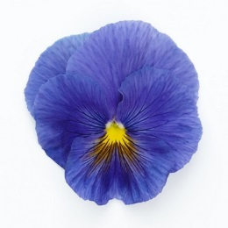
6 | Viola wittrockiana ‘‘Inspire PLUS Marina’ ’ | Apr - Nov;  18 cm;  Zila, balta. | 645 | 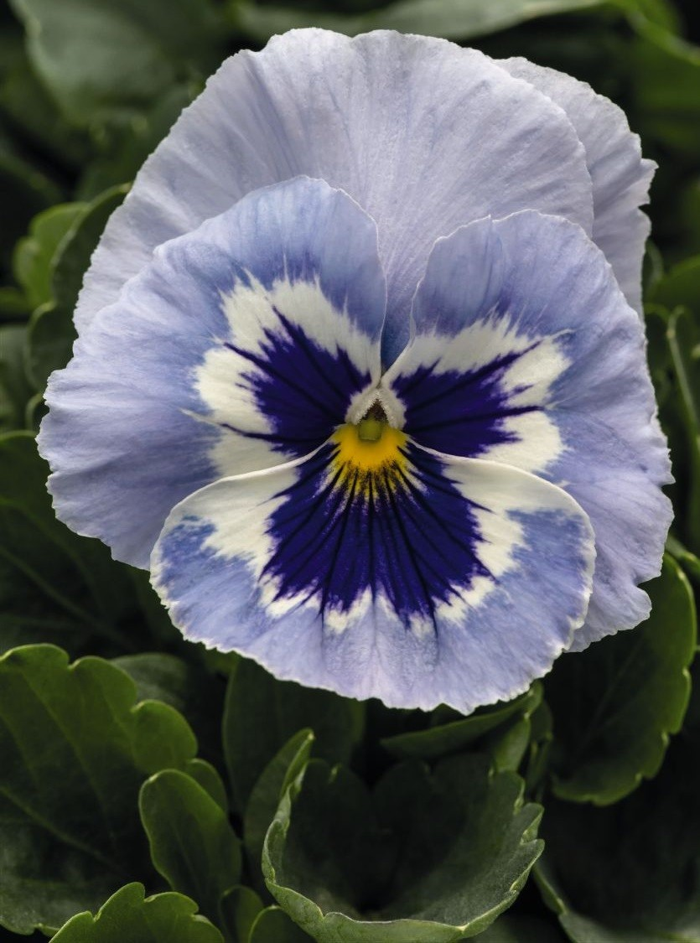
7 | Viola wittrockiana‘Inspire® White Red Blotch ’ | balta ar actiņu  12 cm | 256 | 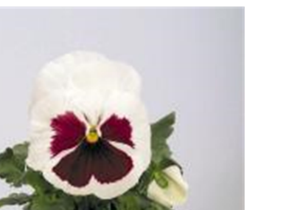
8 | Viola wittrockiana‘Inspire DeluXXe Deep Blue Bloch’. | Apr - Nov;  18 cm  Zils ar melnu mutīti | 300 | 
9 | Viola wittrockiana ‘Volante Red with Blotch’ | Apr. - Nov;  20 cm;  Sarkani. | 57 | 
10 | Viola wittrockiana ‘Carneval Fire’ | Apr. - Nov;  12 cm;  Dzelteni ar sarkanu malu. | 126 | 
11 | Viola wittrockiana ‘Carneval Orange’ | Krāsa  Oranži  Augstums  12 cm | 30 | 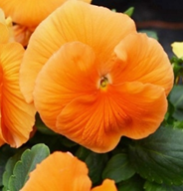
12 | Viola wittrockiana ‘Carneval White’ | Apr. - Nov;  12 cm;  Balti. | 500 | 
13 | Viola wittrockiana ‘Carneval Yellow’ | Apr. - Nov;  12 cm  dzelteni | 626 | 
14 | Viola wittrockiana Carneval Rose’ | Apr. - Nov;  Rozā  12 cm | 475 | 
15 | Viola wittrockiana‘Carneval Violet’ | Apr. - Nov;  12 cm;  Violeta. | 373 | 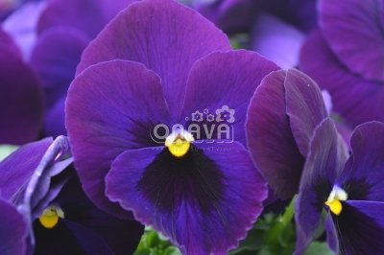
16 | Viola wittrockiana ‘Carneval Early True Blue ’ | Apr - Nov;  Zili  12 cm | 282 | 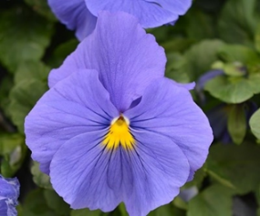
17 | Viola wittrockiana ‘Carneval Early Denim’ | zili/tumši pur-pura  12 cm | 373 | 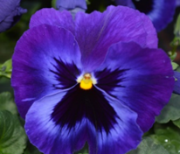
18 | Viola wittrockiana ‘Carneval Early Scarlet with Blotch’ | Apr. - Nov;  12 cm;  Sarkani. | 561 | 
19 | Viola wittrockiana Carneval Early Soft Pink’ | Apr. - Nov;  20 cm;  Rozā  /Gaiši rozā | 90 | 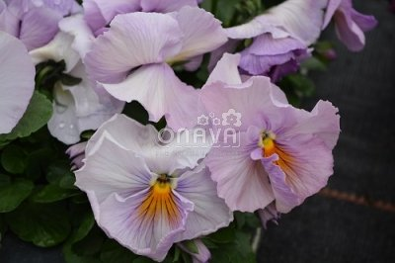
20 | Viola wittrockiana‘Carneval Early Lavender Shades ’ | Apr. - Nov;  Purpu-ra  12 cm | 33 | 
21 | Viola wittrockiana ‘Carneval Special Black ’ | Apr - Nov.  12 cm  Melns | 79 | 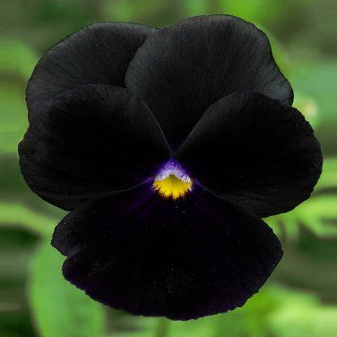
22 | Viola wittrockiana‘Carneval Special Amarena’ | Apr. - Nov;  Rozā  Augstums  12 cm | 42 | 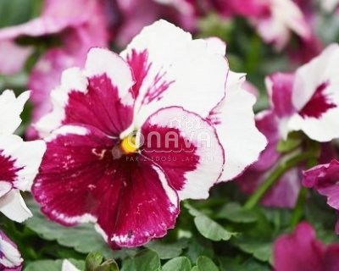
23 | Viola wittrockiana ’ Carneval Special Deep Orange ’ | Apr. - Nov;  Oranži  12 cm | 420 | 
24 | Viola wittrockiana ‘Carneval Scarlet ’ | Apr. - Nov;  sarkani  12 cm | 55 | 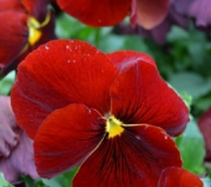
25 | Viola wittrockiana ‘Carneval Pink Shades Blotch’ | Apr. - Nov;  Rozā  12 cm | 55 | 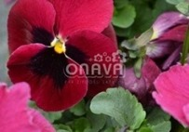
26 | Viola wittrockiana ‘Lubega Orange’ | Apr. - Nov;  Oranži  10 cm | 42 | 
27 | Viola wittrockiana ‘Volante Lemon’ | Dzelteni  Papildkrāsa  Gaiši dzelteni  20 cm | 42 | 
28 | Viola wittrockiana ‘White with Blotch’ | Balti  12 cm | 32 | 
29 | Viola wittrockiana ‘Carneval Deep Blue with Blotch’ | Apr - Nov;  12cm  Tumši zili ar melnu aci | 373 | 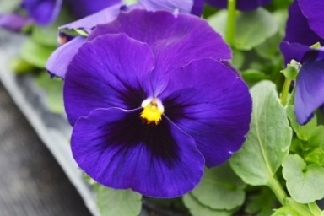
30 | Viola wittrockiana ‘Weseler Sprinter Dunkelblau ’ | Apr. - Nov;  15 cm  Zili  Papildkrāsa  Tumši zili | 87 | 
31 | Viola cornuta ‘Apricot Azure Wing ’ | Oranži  Gaiši zila mala  10 cm | 54 | 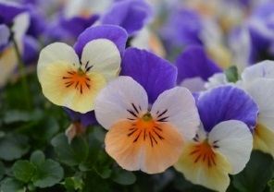
32 | Viola cornuta ‘Admire Ivory Blotch ’ | Apr. - Nov;  Balti/violeti  16 cm | 32 | 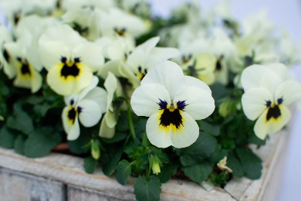
33 | Viola cornuta ‘Admire Pink ’ | Apr. - Nov;  rozā ,gaiši rozā  16 cm | 255 | 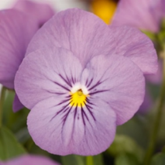
34 | Viola cornuta Ice Babies Cream Yellow Lip F1 | Apr. - Nov;  Krāsa  Balti  15 cm | 49 | 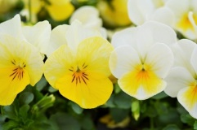
35 | Viola cornuta ‘Ice Babies Yellow Red Wing’ | Apr. - Nov;  Papildkrāsa  Dzelteni/sarkani  15 cm | 126 | 
36 | Viola cornuta ‘Ice Babies Yellow Frost’ | Apr. - Nov;  15 cm;  Dzelteni. | 289 | 
37 | Viola cornuta ‘Ice Babies Golden Yellow’ | Apr. - Nov;  15 cm;  Dzelteni. | 19 | 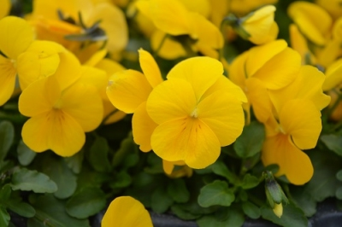
38 | Viola cornuta ‘Ice Babies Sky Blue’ | Apr. - Nov;  Debess zili  15 cm | 300 | 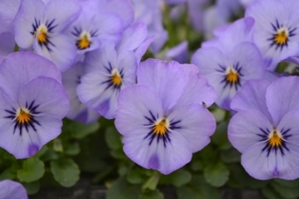
39 | Viola cornuta ‘Ice Babies Marina’ | Apr - Nov;  Zili  15 cm | 212 | 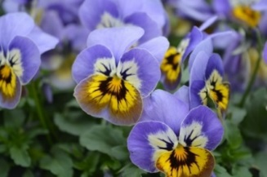
40 | Viola cornuta Ice Babies Scarlet | Apr. - Nov;  Sarkani  15 cm | 45 | 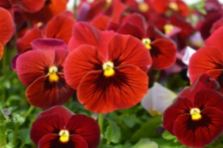
41 | Viola cornuta ‘Twix Red and Yellow’ | Sarkani  Papildkrāsa  Sarkani/dzelteni  10 cm | 138 | 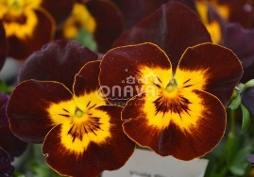
42 | Viola cornuta ‘Twix Red ’ | Apr. - Nov;  Sarkani  10 cm | 39 | 
43 | Viola cornuta ‘Twix White Purple Wing F1’ | Apr. - Nov;  Balti/purpura  10 cm | 327 | 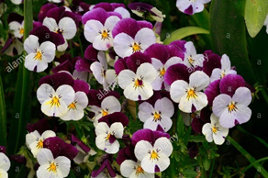
44 | Viola cornuta ‘Twix White’ | Apr. - Nov;  10 cm;  Balti. | 90 | 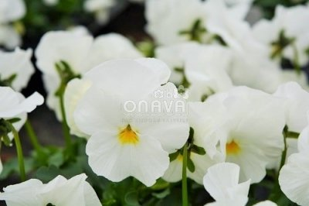
45 | Viola cornuta ‘ Twix Wine Red Surprise ’ | Apr. - Nov;  Rozā/Tumši rozā ar sarkanvīna spārniem  10 cm | 32 | 
46 | Viola cornuta ‘Twix Blue with Eye’’ | Apr. - Nov;  Violeta  10 cm | 89 | 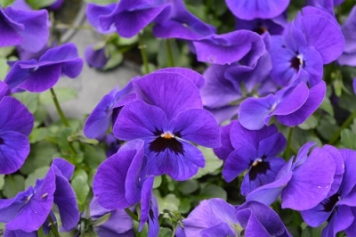
47 | Viola cornuta ‘Twix Blue Morpho’’ | Apr - Nov;  Zili/  Zili ar dzeltenu  10 cm | 42 | 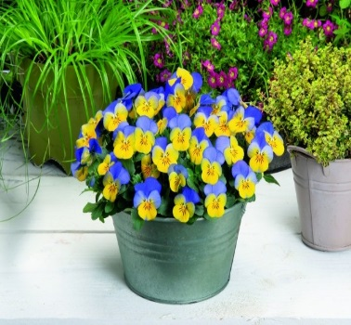
48 | Viola cornuta ‘Twix Blue Ice’’ | Apr. - Nov;  gaiši violeti  10 cm | 373 | 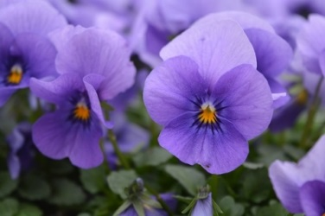
49 | Viola cornuta ‘Twix Blue’ | Apr. - Nov;  10 cm;  Zili | 85 | 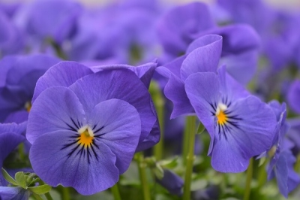
50 | Viola cornuta ‘Twix Blue Picotee’ | Apr. - Nov;  15 cm;  Zili. | 90 | 
51 | Viola cornuta ‘Twix Lemon’ | Apr. - Nov;  Dzelteni  10 cm | 125 | 
52 | Viola cornuta ‘Twix Gold’ | Apr. - Nov;  Dzelteni  10 cm | 717 | 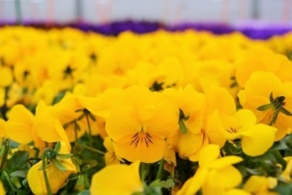
53 | Viola cornuta ’ Twix Lavender Shades’ | Apr. - Nov;  gaiši violeta  10 cm | 90 | 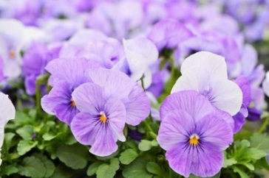
54 | Viola cornuta ‘Twix Violet ’ | Apr. - Nov;  Violeti  10 cm | 69 | 
55 | Viola cornuta ‘Twix Orange Purple Wing’ | Apr. - Nov;  Oranži  10 cm | 52 | 
56 | Viola cornuta ’ Twix Special Tiger Eye’ | Apr. - Nov;  Dzelteni ar tumšu dzīslojumu | 92 | 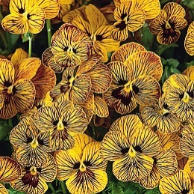
57 | Viola cornuta ‘Twix Special Coconut Swirl’ | Apr. - Nov;  balta ar violetu malu  10 cm | 415 | 
58 | Viola cornuta Twix Deep Blue with Eye | Apr. - Nov;  Zili/Ar aci  10 cm | 32 | 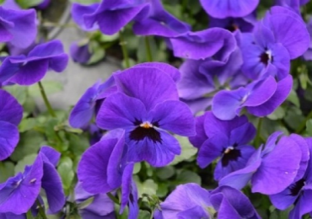
59 | ‘Viola cornuta Twix Dark Marina | Apr. - Nov;  Violeti  10 cm | 32 | 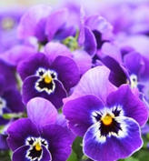
60 | Viola cornuta Twix Terracotta | Oranži brūni/dzelteni  10cm | 212 | 
61 | Viola cornuta Twix Orange | Apr. - Nov;  Oranži  10 cm | 99 | 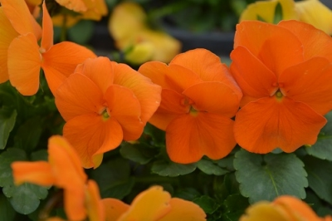
62 | Viola cornuta Twix Black | Violeti  10 cm | 36 | 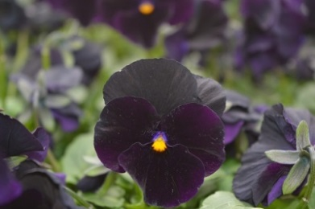
63 | Viola cornuta ‘Twix Snow’ | Balta  10 cm | 755 | 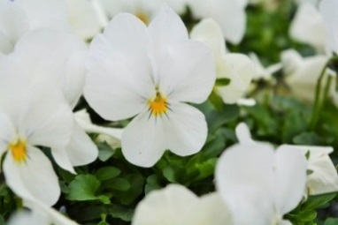
64 | Viola cornuta ‘Twix Rose with Eye’ | Rozā/Ar aci  10 cm | 917 | 
65 | Viola cornuta Twix Tangerine F1 | Oranži  10 cm | 420 | 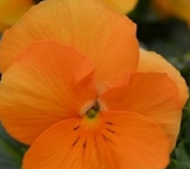
66 | Viola cornuta Carpet yellow heart blue f1  = Vivaldi F1 Blue Yellow Lip  = CORNET – Yellow Blue Wing | Apr. - Nov;  Zili ar dzeltenu  10 cm | 282 | 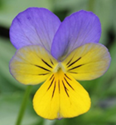
67 | Viola cornuta Carpet Purple Wing Blue’ | Apr. - Nov;  Zili ar violetu spārnu  10 cm | 32 | 
68 | Viola cornuta Pow Blue w Eye ’ | Zili  Papildkrāsa  Zili ar aci  10 cm | 99 | 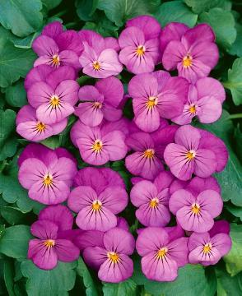
69 | Viola cornuta Twix Bronze Rose | Apr. - Nov;  rozā/bronzas  10 cm | 80 | 
70 | Myosotis sylvatica ‘Rosylva’ | Rozā  20 cm | 170 | 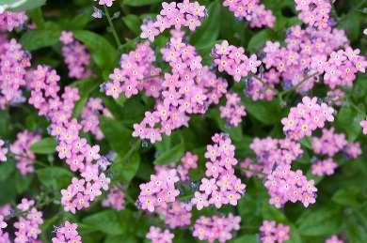
71 | Myosotis sylvatica My Friend Blue’ | Zili  20 cm | 474 | 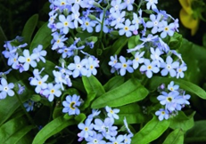
72 | Myosotis sylvatica ‘Miro’ | Zila  15 cm | 210 | 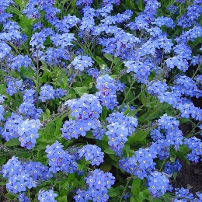
73 | Ranunculus x asiaticus ‘ Romance Cottun ’ | Mar - Mai;  Violeti  50cm | 13 | 
74 | Ranunculus x asiaticus ‘Romance Rosy Cheeks’ | Mar - Mai;  Rosa  50 cm | 12 | 
75 | Hyacinthus orientalis Jan Bos | Aprīlis;  25 cm  Purprsarkani  11/12 | 27 | 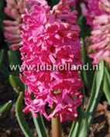

Sagatavoja:___________________E.Jakubsevičene

Pielikums Nr.3
aptaujā par līguma piešķiršanas tiesībām
“Pavasara puķu iegāde un piegāde 2026.gada pavasarim”, identifikācijas Nr.L2025/16-A

Tehniskā un finanšu piedāvājuma forma

Kam: | Sabiedrībai ar ierobežotu atbildību „Labiekārtošana–D”, 1. Pasažieru iela 6, Daugavpils, LV-5401, Latvija
Pretendents vai piegādātāju apvienība:
Adrese:
Kontaktpersona, tās tālrunis, fakss un e-pasts:
Datums:
Pretendents vai piegādātāju apvienība Bankas rekvizīti:
Piedāvājam nodrošināt pavasara stādu iegādi saskaņā ar aptaujā par līguma piešķiršanas tiesībām nosacījumiem un tehniskas specifikācijas prasībām par piedāvājuma cenu:

Nr.  p.k. | Nosaukums latīniski un latviski, raksturojums (augstums cm, krāsa) | Attēls | Daudzums | Vienas vienības cena (EUR, bez PVN) | Izmaksas  kopā (EUR, bez PVN)
1.
2.
3…
Kopā:
Piegādes izmaksas
PVN 21%
Kopā ar PVN

1. Apliecinām, ka piedāvātie pavasaru stādi atbilst tehniskajā specifikācijā noteiktajam prasībām, izmēram un bez slimības pazīmēm.
2. Apliecinām, ka pavasaru stādu izmaksas, kas ir noteiktas cenu piedāvājumā, netiks paaugstinātas līguma darbības laikā.
3. Apņemamies (ja Pasūtītājs izvēlēsies šo piedāvājumu) slēgt iepirkuma līgumu un izpildīt visus līguma nosacījumus.
4. Kontaktpersonas vārds, uzvārds, amats, tālrunis, fakss, e-pasts pasūtījuma veikšanai:_____________
______________________________________________________________________________.
5. Apņemamies (ja Pasūtītājs izvēlēsies šo piedāvājumu) nodrošināt preču piegādi līdz 2026.gada 27.martam.

________________/Vārds, uzvārds, amats, paraksts, datums/

